CSHotFix热更新框架使用指南
- 整合ILRT。
- 注入C#，修复bug。
- 新增功能。

- 整合ILRT到Unity3D。
下载https://github.com/qq576067421/cshotfix工程，里面有主要需要关注的文件夹是“InjectorEditor”，“UnityDemo”。
先讲UnityDemo。这个是一个Unity3d游戏的框架，打开到如下路径，你会看到我们已经为你整合了一个pdb2mdb的工具，一个HotFixDll的热更新工程，和一个Assets文件夹。其中pdb2mdb是用来把vs的pdb调试文件转换为mdb的mono用的。HotFixDll就是我们平时写成长逻辑、修复战斗bug的c#工程。
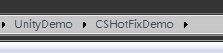

进入Assets，可以看到有CSHotFixLibaray和ILRuntime，前者是用于注入的生成代码和测试用例；后者是ILRuntime1.2的库文件。如果你没有或者需要最新版的ilrt你可以从https://github.com/Ourpalm/ILRuntime下载最新版本。
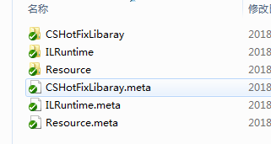
下面讲解下怎么整合ilrt。
首先定义一个类IGameHotFixInterface ,你可以在unity工程找到我已经为你定义好的该类，里面定义了一些抽象函数，用于在热更新工程继承。你也可以根据自己的需要自行定义，例如我可能会增加一个热更新工程访问android的接口string CallPlatform(string,object)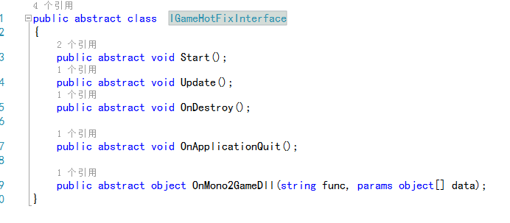
然后新增一个被称为IGameHotFixInterfaceAdapter的类，该类你也可以在unity工程找到，它的作用是定义一个“跨域”访问类的适配器。大家可以依葫芦画瓢。里面有注释的，简单明了。
随后，需要定义一个加载热更新代码的类，我这里命名为HotFixDllLoader，出于演示的方便，我用了一个TextAsset，把热更新的dll的后缀添加bytes，然后挂上去的，这个如有不明白，可以自行百度。定义ilrt的APPDomain和IGameHotFixInterface字段。下面图中详细说明了代码含义：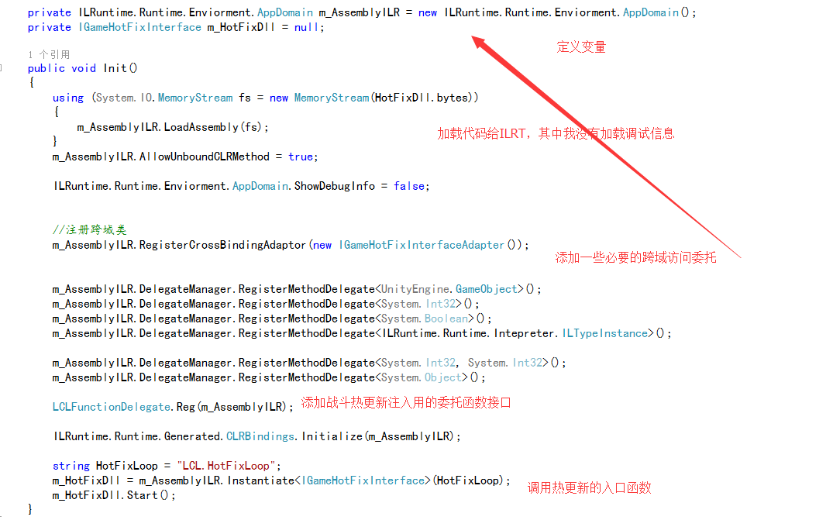
下面的代码就是测试演示程序。
void Start ()
{
Init();

Debug.Log("开始热更新测试");
int i = 15;
float o = 0;
LCL.MainTest mt = new LCL.MainTest();
mt.Test2(i, o);
Debug.Log("结束热更新测试");
}

最后，新建一个MainTest的类，新建一个ClassPrivateTool的类用于访问类的私有成员、字段等等。需要留意的是ILRuntimeCLRBinding里面的内容。
好了ilrt基本已经整合进来了。

- 了解注入工具。
注入工具目前来说弄得稍微简单了点，需要各位多多贡献代码来使得他更加方便。当然基本功能已经满足。
首先进入InjectorEditor\bin\Debug目录，找到并双击InjectorEditor.exe，
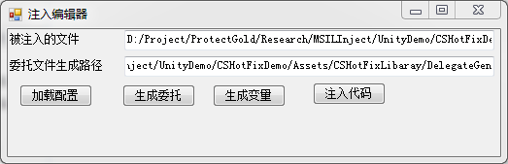
其中配置文件在同目录的ini.txt 配置的路径请参照我上面的配置就可以了。你的有可能是盘符不一样。另外这里最好弄成相对路径，当然需要你贡献点代码啦。
怎么操作呢？
- 修改init.txt，
- 点击“加载配置”，
- 点击“生成委托”，此时会生成一些文件到UnityDemo\CSHotFixDemo\Assets\CSHotFixLibaray\DelegateGen路径下面，文件是LCLFunctionDelegate.cs，
- 却换到unity3d编辑器等待它编译完成。
- 编译完成后回到“注入编辑器”，
- 点击生成变量，这里的变量是我们用委托定需要进行热跟新的函数的全局静态变量，留意有文件生成，
- 切换到unity等待编译。
- 编译完成后切换会本编辑器。
- 点击注入代码按钮。此时代码注入完成。
- 使用ILSpy工具查看注入结果。自行下载ILSpy，使用方法大致是，把Assembly-CSharp.dll也就是unity自动生成的代码程序集拖入到ILSpy找到LCL命名空间下面的代码，如下图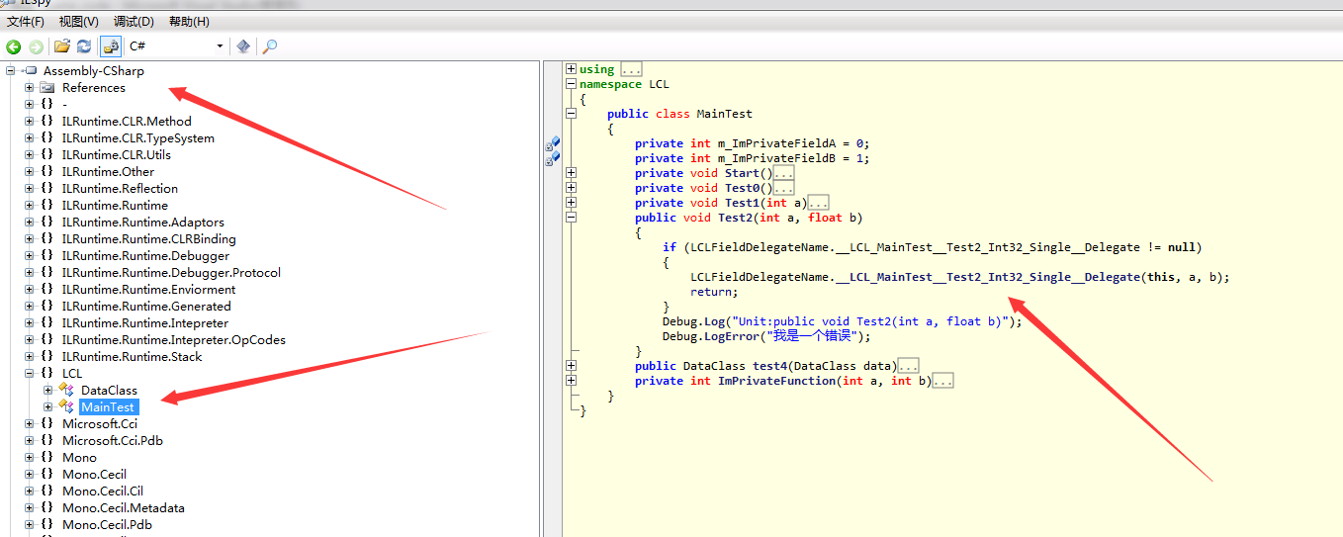
此时，你可以看到右边那个箭头，我们已经注入成功。
- 如果你的逻辑里面有一个地方错了，形如上图的public void Test2(int a, float b)函数错了，那么记录下LCLFieldDelegateName.__LCL_MainTest__Test2_Int32_Single__Delegate这个变量。
- 打开热更新工程，如下图：
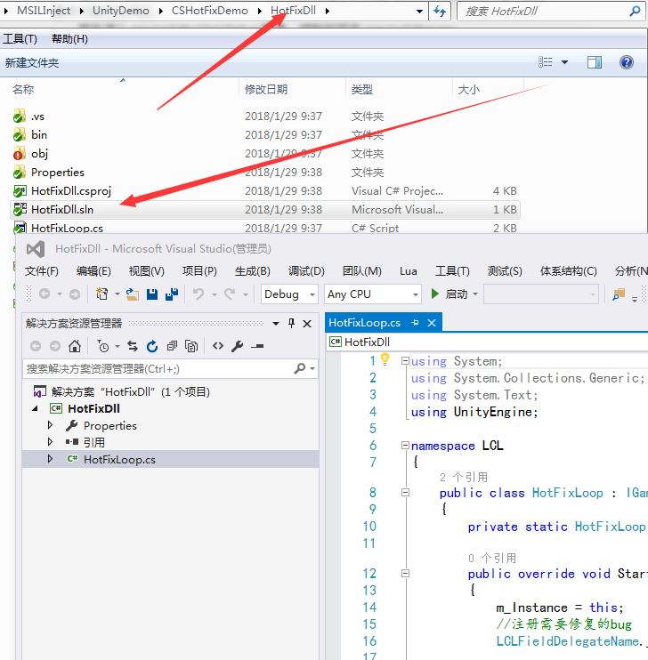

- 留意该工程是否正常引用了unity的Assembly-CSharp。
- 找到该工程唯一文件的如下代码
public override void Start()
{
m_Instance = this;
//注册需要修复的bug
LCLFieldDelegateName.__LCL_MainTest__Test2_Int32_Single__Delegate += OnHotFixTest;

}

private void OnHotFixTest(object arg0, int arg1, float arg2)
{
Debug.Log("修复一个bug arg1:"+arg1+"arg2:"+arg2);
}
此时你可以发现LCLFieldDelegateName.__LCL_MainTest__Test2_Int32_Single__Delegate += OnHotFixTest代码已经有vs编辑器的智能提示。
- 为他添加一个+=的相应函数，委托的一般用法。这里我添加的是OnHotFixTest函数。
- 至此注入的用法完毕。

- 新增功能。
新增功能的比较简单，只需要在上面的热更新工程里面写各种代码就可以了，里面包含了完整的init，update和destroy逻辑接口。

